Проверяемый: Pavel Mayorov

Проверяющий: Aleksei Stsigartsov

1. После данного события не может быть конец, эта функция ведёт к ветке других событий, для корректности следует раскрыть событие.

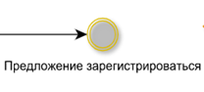

2.Аналогично и тут



3.Здесь тоже

